ACTIVIDAD PARA PRACTICAR LA COMBINACIÓN PL
NOMBRE: ______________________________________
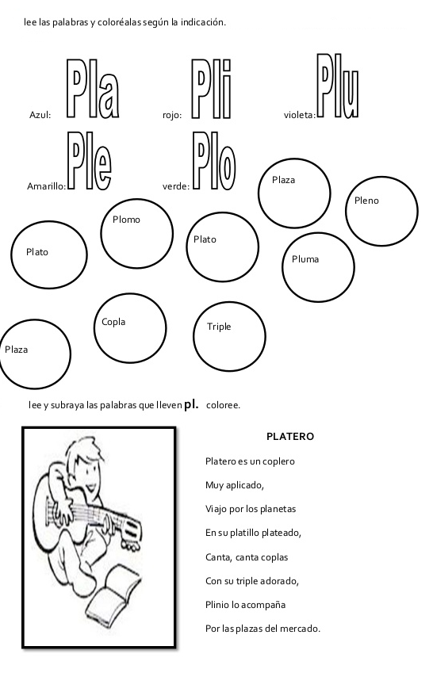
1.

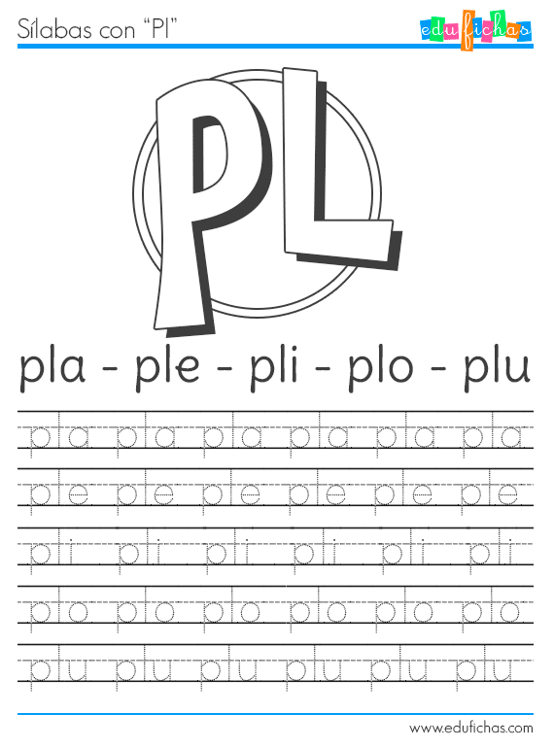

Xc
OBSERVA, LEE Y COMPLETA COMPLETA CON LAS COMBINACIONES PL

